BACCALAURÉAT PROFESSIONNEL
MAINTENANCE DES VÉHICULES

Option A : Voitures Particulières

SESSION 2025

ÉPREUVE E2

ANALYSE PRÉPARATOIRE À UNE INTERVENTION

Durée : 3 heures Coefficient : 3

DOSSIER CORRIGÉ

Partie 1 : Prendre en charge le véhicule

Question n°1. Quelle est la plainte rapportée par le client ?
Le client se plaint d’un message d’alerte concernant le système d’alerte anticollision inter-véhicule ainsi que l’allumage d’un voyant associé

Question n°2. Le véhicule est-il passé au garage précédemment pour un accident ?
Oui, le véhicule sort de carrosserie.

Question n°3. Identifier le véhicule et compléter le tableau

Appellation commerciale du véhicule |  | Numéro d'identification du véhicule |  | N° OPR
Citroen C4 (C41) |  | VR7BBYHZBME012959 |  | 16205
Appellation commerciale du moteur | Code moteur |  | Date de 1ère mise en circulation ou de début de garantie
1.5 BlueHDi 110 | DV5RC |  | 06/05/2021
Type de boîte de vitesses |  |  | Norme de dépollution
ATN8/BVA 8 rapports type SST/EAT8 |  |  | EURO 6.3

Question n°4. En vous aidant du plan d’entretien du constructeur, quelles sont les opérations d’entretien à proposer au client ? La dernière révision date du 30/05/2022 à 14400 Km.
Le véhicule a 4 ans révolus, le kilométrage avoisine les 30000 km et le dernier entretien a plus d’un an. Il faut proposer au client une révision avec : les opérations systématiques, le remplacement du filtre habitacle, le remplacement du liquide de frein, le contrôle du réglage des projecteurs, le remplacement du filtre à carburant, le remplacement du filtre à air, le contrôle du pH du liquide de refroidissement.

Partie 2 : Analyser le système

Question n°5. Donner le rôle du système.
La fonction d’alerte en cas de risque de collision prévient le conducteur que son véhicule risque d’entrer en collision avec un obstacle situé devant lui.

Question n°6. Quelles sont les conditions d’activation du système ?
La fonction d’alerte en cas de risque de collision est activée automatiquement lorsque le contact est mis ou que la machine électrique de traction est sous tension.

Question n°7. Donner les deux composants principaux du système.
Les deux composants sont la caméra vidéo multifonction et le calculateur / radar d’aide au respect du temps inter-véhicule.

Question n°8. Sur quelle plage de vitesses fonctionne le système ?
Le système fonctionne entre 5km/h et 140km/h.

Question n°9. Jusqu’à quelle distance le système détecte-il un risque de collision ?
La distance maximale de détection est de 150m.

Question n°10. La caméra vidéo multifonction a d’autres utilisations que l’alerte anti collision, que fait-elle sur l’éclairage ?
La caméra vidéo multifonction peut servir à la commutation automatique des feux de route

Partie 3 : Collecter les informations et préparer le diagnostic du système

Question n°11. Localiser la prise diagnostic.
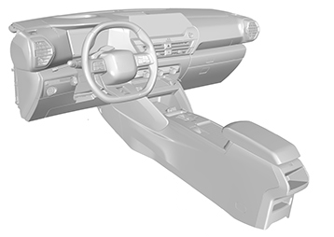

Question n°12. Entourer le calculateur d’aide au respect du temps inter-véhicules sur le synoptique.

Question n°13. Surligner en vert la voie de communication entre le calculateur d’aide au respect du temps inter-véhicules et la caméra vidéo multifonction.
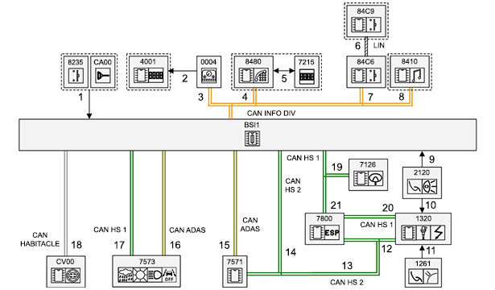

Suite à une lecture des défauts par le technicien, le code défaut B1004 96 est enregistré dans le calculateur d’aide au respect du temps inter-véhicule.

Question n°14. Donner l’intitulé associé à ce code défaut.

Code défaut | Intitulé
B 1004 96 | Défaut interne du calculateur d’aide au respect du temps  inter-véhicules

Question n°15. Entourer les emplacements du calculateur d’aide au respect du temps inter-véhicules et de la caméra vidéo multifonction.
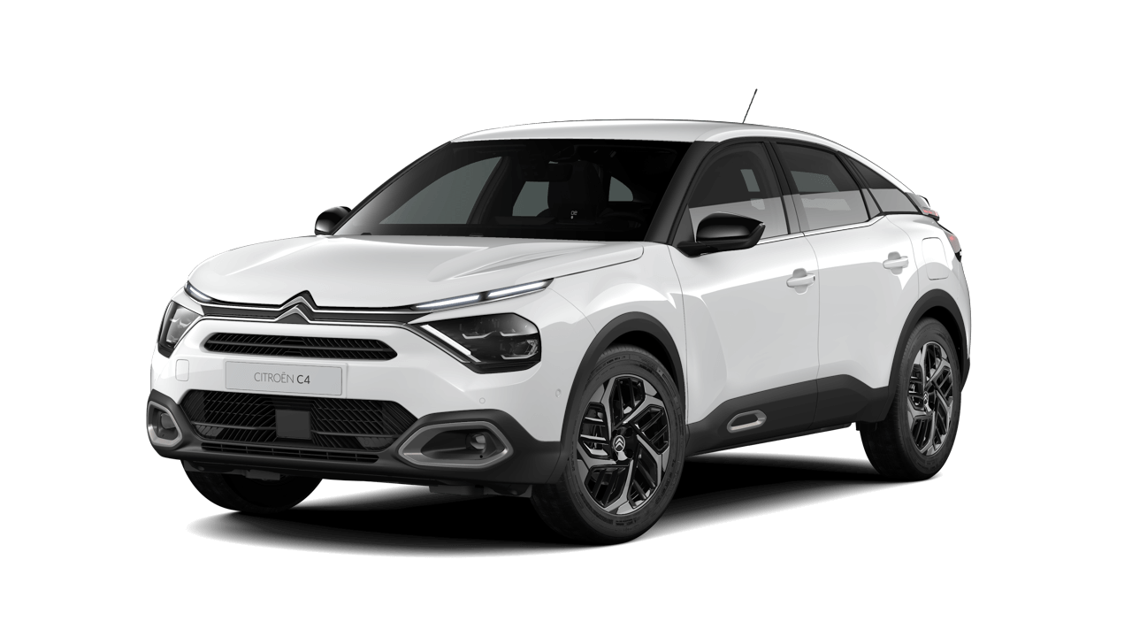

Question n°16. Sur le schéma électrique, surligner en vert le fil de masse de la caméra vidéo multifonction.

Question n°17. Sur le schéma électrique, surligner en vert le circuit d’alimentation du calculateur d’aide au respect du temps inter-véhicules. (Circuit complet)

Question n°18. Quelle est la nature du signal « demande d’alerte visuelle » entre le BSI1 et le calculateur d’aide au respect du temps inter-véhicule ?
C’est un signal CAN ADAS.

Question n°19. Quelles sont les voies du calculateur d’aide au respect du temps inter-véhicule par lesquelles circulent les infos CAN HS ?
Ce sont les voies 4 et 5.

Question n°20. Compléter le tableau de mesure.

 | Valeur de référence | Conditions de mesure | Unité de mesure
Alimentation de la caméra multifonction | 12 | + APC | Volt (V)
Résistance entre la borne négative de batterie et la voie 3 de l’élément 7571 | 0 | Connecteur débranché | Ohm (Ω)

Partie 4 : Collecter et exploiter les informations liées à l’activité de maintenance

Question n°21. Quelle précaution faut-il prendre par rapport au système électrique du véhicule avant de procéder au remplacement de la pièce ?
Il faut débrancher la batterie de servitude.

Question n°22. La dépose du radar nécessite un outillage spécifique, indiquer son nom et la référence constructeur associée.
Il faut utiliser les outils de dégarnissage, référence constructeur 1350-ZZ.

Question n°23. Compléter la légende sous les symboles issus de la méthode de réparation.

Symbole | Signification
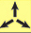 | Déposer
 | Dégrafer/Désaccoupler/Écarter

Question n°24. Pour le réglage de l’angle horizontal, que faut-il utiliser comme outillage spécifique ? Indiquer le nom et la référence constructeur.
Il faut utiliser une cale de réglage 9803-TC

Question n°25. Donner la référence de la pièce à remplacer.
La pièce à remplacer porte la référence 16 776 088 80.

Question n°26. À la suite du remplacement de la pièce, deux opérations doivent être effectuées, lesquelles ?
Il faut régler les angles.
Il faut faire un apprentissage dynamique sur route.

Question n°27. Dans quelle position doit être le véhicule pour effectuer le contrôle et le réglage de l’angle vertical à l’aide de l’inclinomètre ?
Véhicule en ordre de marche sur sol plan et horizontal.
Personne à l’intérieur du véhicule.

Question n°28. Combien de temps le constructeur préconise-t-il pour mener à bien la remise en état de ce véhicule ?
Le constructeur donne 3,20 heures pour effectuer l’ensemble de l’intervention (dépose-repose pare-chocs, dépose-repose radar, téléchargement et apprentissage dynamique)

Question n°29. L’apprentissage du radar nécessite-il une connexion internet ?
Oui, il faut une connexion internet pour effectuer l’apprentissage dynamique du radar.

